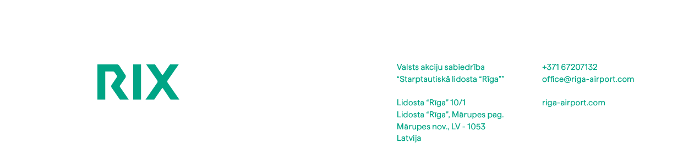

Mārupes novadā

Atbilde uz EIS
atbildeuzeis@riga-airport.com

 |  | Nr. | N-2026-1166

Uz: |  | Nr.

Jautājumi par atklātu konkursu „Ugunsgrēka atklāšanas un trauksmes signalizācijas sistēmas modernizācija” (identifikācijas Nr. RIX 2026/100)

2026. gada 12. maijā ir saņemts jautājums par VAS “Starptautiskā lidosta “Rīga”” (turpmāk – Pasūtītājs) organizētā atklāta konkursa „Ugunsgrēka atklāšanas un trauksmes signalizācijas sistēmas modernizācija” (identifikācijas Nr. RIX 2026/100) (turpmāk – Konkurss) nolikumu.
Iepirkuma komisija ir izskatījusi jautājumu un apstiprinājusi šādu atbildi:

1. jautājums:
Konkursa Nolikuma 2.2. punktā ir norādīts, ka iepirkuma priekšmets ir esošās ugunsgrēka atklāšanas un trauksmes signalizācijas sistēmas modernizācija, ietverot iekārtu piegādi un nomaiņu (t.sk. demontāžas un montāžas darbus, cilpas kabeļu ierīkošanu), pieslēgšanu un konfigurēšanu saskaņā ar Tehnisko specifikāciju (Nolikuma 2. pielikums) un iepirkuma līguma (Nolikuma 4. pielikums) noteikumiem. Savukārt attiecībā uz pretendenta pieredzi tiek prasīta pieredze UATS sistēmas projektēšanas darbos, kā arī attiecīgie speciālisti projektēšanas jomā. Vienlaikus, iepazīstoties ar Tehnisko specifikāciju (Nolikuma 2. pielikums), neizriet, ka pretendentam būtu jāveic projektēšanas darbi. Lūdzam paskaidrot, vai līguma izpildes laikā būs nepieciešams veikt projektēšanas darbus.
Atbilde:
Lai uzsāktu un saskaņotu darbus, Izpildītājam būs jāveic izmaiņas esošajos UATS būvprojektos, kā arī jāsagatavo izpilddokumentācija atbilstoši LVS CEN/TS 54-14:2019 un LVS CEN/TS 54-32:2021 standartiem, Ministru kabineta 2016. gada 19. aprīļa noteikumiem Nr. 238 “Ugunsdrošības noteikumi”, kā arī Ministru kabineta 2015. gada 30. jūnija noteikumiem Nr. 333 “Noteikumi par Latvijas būvnormatīvu LBN 201-15 "Būvju ugunsdrošība"”, kā arī Pasūtītāja tehniskās specifikācijas prasībām.
Veicot darbus, Izpildītājam var būt nepieciešamas projektētāja konsultācijas vai tehniskie risinājumi, lai novērstu darbu izpildes gaitā konstatētās neatbilstības vai risinātu radušās tehniskās problēmas.
Iepriekš minēto tehnisko dokumentāciju ir tiesīgs izstrādāt tikai attiecīgajā jomā sertificēts speciālists.
Izpildītājs UATS projektēšanas apjomu var novērtēt, pamatojoties uz objektu skaitu un UATS konvencionālo vai adrešu cilpu skaitu katrā objektā, kas norādīts Tehniskās specifikācijas 2.1. punkta 8. apakšpunktā un 2.2. punkta 5. apakšpunktā, kā arī izmantojot iespēju apsekot Iepirkuma līguma izpildes vietu un iepazīties ar pieejamo dokumentāciju atbilstoši Konkursa nolikuma 2.13. punkta prasībām.
Vienlaikus informējam, ka Pasūtītājs ir veicis grozījumus Konkursa nolikuma dokumentācijā un pagarinājis piedāvājumu iesniegšanas termiņu līdz 2026.gada 8.jūnijam plkst. 10:00. Ar grozījumiem var iepazīties Elektronisko iepirkumu sistēmas (EIS) e‑konkursu apakšsistēmā www.eis.gov.lv attiecīgā konkursa sadaļā.

Ar cieņu,

Iepirkuma komisijas priekšsēdētājs

Direktors | Lauris Siliņš

Tatjana Jakimova, 25776658
T.Jakimova@riga-airport.com

DOKUMENTS IR PARAKSTĪTS AR DROŠU ELEKTRONISKO PARAKSTU UN SATUR LAIKA ZĪMOGU

